Познавательное занятие "Путешествие капельки"

Цели:
- Продолжить знакомить детей с водой и её свойствах.
- Развитие навыка последовательно излагать свои мысли, правильно строить свою речь, обогатить словарный запас.
- Побуждать интерес к природе, её явлениях.
Оборудование: Рисунок капельки; стакан с водой; гуашь; картинки к игре «Кому нужна вода?»; карандаши, фламастеры; листочки с капельками воды; музыка – журчание воды.
Ход занятия
1 часть. Организационный момент.
Давайте возьмёмся за руки. Улыбнёмся друг другу. Чтобы создать хорошее настроение.
Чтобы много узнать на нашем занятии нужно быть внимательными, не кричать, слушать друг друга, поднимать руку.
2 часть.
- Послушайте, я сейчас вам загадаю загадки. А вы должны быть внимательными и отгадать их.
Бежит, бежит, не выбежит,
Течёт, течёт, не вытечет.
(Вода)
Чтобы лился дождик с неба,
Чтоб росли колосья хлеба,
Чтобы плыли корабли,
Чтоб варились кисели,
Чтобы не было беды –
Жить нельзя нам без ….
(Воды)
Я и туча, и туман,
И ручей, и океан,
И летаю, и бегу,
И стеклянной быть могу.
(Вода)
- О чём эти загадки? (о воде) Значит о чём мы сегодня будем говорить? (о воде)
- Да сегодня ребята мы будем говорить о воде.
3 часть.
- А сейчас сядьте на стульчики посмотрите, кто к нам пришёл. Кто? (Капелька)
Я вам сейчас расскажу сказку, а вы послушаете и скажите мне о чём эта сказка?
4 часть. Рассказ сказки про капельку.
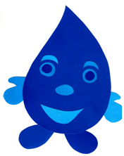
«Жила – была капелька. Как-то сидела она на тучке со своими подружками, но вдруг сверкнула молния и ударил гром. Капелька испугалась и, спрыгнув с тучки, полетела вниз вместе с другими капельками. Упав на землю, они образовали лужу. Теперь капелька со своими подружками стала купаться и веселиться в луже.
После того, как капелька оказалась на земле, не долго ей пришлось играть в луже. На улице стало холодать, лужу постепенно замёрзла – и капелька превратилась в льдинку. Её подружки нарядились в красивые платьишки и падали на землю уже снежинками. Скучно стало капельке, когда лужа замёрзла, ведь она теперь не могла двигаться.
Становилось всё теплее, и вскоре лужа растаяла, и капелька снова могла свободно плавать. Но дни становились всё жарче и жарче, солнышко припекало всё сильнее и сильнее, капелька стала очень лёгкой и полетела вверх, и в небе со своими подружками они образовали белое пушистое облако.
Капелька сидела на своём облачке и мечтала вновь вернуться на землю.»
5 часть. Беседа по содержанию сказки.
- О чём эта сказка?
- Что интересного случилось с капелькой?
- Во что может превратиться капелька?
6 часть. Опыт
- Давайте вспомним какой запах (аромат) имеют духи, цветы? (приятный, цветочный, сладкий, резкий и т.д.)
- А понюхайте воду? (нюхают) Определите, есть ли у неё запах? (нет)
- А на вкус какая? (безвкусная)
- А если добавить сахар, то вода станет какая? (сладкая)
- А соль? (солёная)
- А лимон? (кислая, лимонная)
- Давайте посмотрим на воду и определим какого цвета вода? (прозрачная), а если капнуть краски, какая станет? (добавляем в воду гуашь) (цветная, непрозрачная)
7 часть. Физминутка под музыку – журчание воды.
Дождик капнул на лошадку ---- правой рукой касаемся левой
На цветы ---- круговое движение правой рукой
И на дорожку ----обе руки перед собой
Льётся, льётся – ой-ой-ой! ----покачивание головы
Побежали мы домой. ----бег на месте
8 часть. Игра «Кому нужна вода?»
Давайте поиграем в игру «Кому нужна вода?» - подойдите к столу.
- Как вы думаете, что это ? (это озеро)
- А это что? (картинки)
- Что это у озера? (это маленькие ручейки)
- Давайте подберём картинки «Кому нужна вода?», и почему вы так думаете? (дети по очереди выбирают картинки и объясняют)
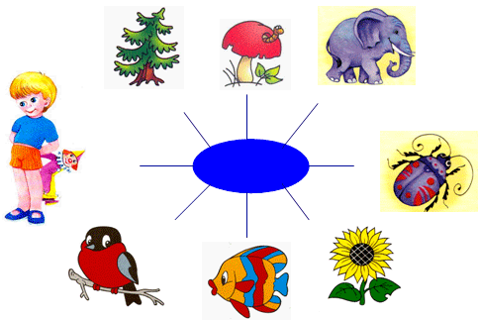
9 часть.
Теперь подойдём к другому столу.
- На ваши листочки, посмотрите, упали капельки воды. Давайте их оживим. Подумайте, во что они могут превратиться. В этом вам помогут карандаши. (дети выбирают себе листочек и с помощью карандаша делают рисунок)
Например:
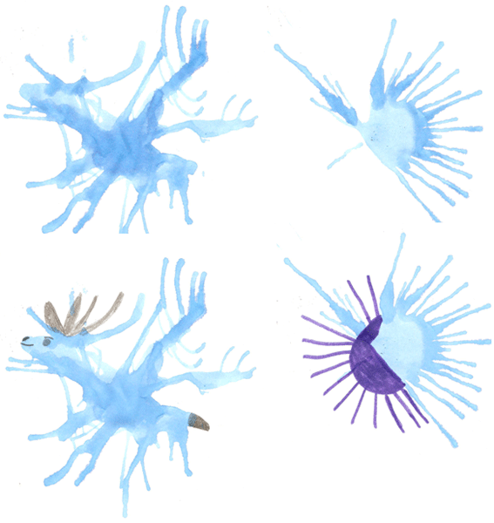
10 часть. Итог занятия
- Во что вы превратили капельки ? (ответы детей)
- Что вы узнали о воде?
- Кому нужна вода? Для чего?
Выставка работ детей.

